**新闻稿**

**——“情系暖阳”外场活动**

为了营造良好的校园志愿氛围，提高大学生的综合素质能力，丰富学生课余生活，为老人们献上自己的爱心。2018年11月9日南京邮电大学计算机学院软件学院网络空间安全学院冀暖青协与易班合作在学校东门主干道上开展了“情系暖阳”——为老人征集温暖及志愿者招募的外场活动。

经过前期各部门的分工筹备，11月9日，外场活动如期展开。值班的部长和小部员们早早地来到了现场，布置场地，装饰帐篷，准备游戏，摆放礼品，等待同学们的到来。

下课后同学们陆续来到了现场，由于，我们的活动是与易班合作，活动主要在晚上进行，白天主要是部员引导同学们写对老人的祝福语、报名敬老院志愿者工作。起初，部员们还有点担心同学们积极性不高，参与度低，但从午间情况看，同学们对游戏抽奖活动特别热情，迫不及待。期间，还有外国友人也来询问活动什么时候开始，在这里也希望有更多的外国友人来参加我们的活动，发扬中外关系，也让更多外国友人知道我们冀暖青协。

晚上，活动主场正式开始。帐篷下彩灯照耀，同学们被彩灯吸引而来，参与活动的同学们更多了。帐篷下我们有关老人的知识竞答、你画我猜、正话反说活动玩得不亦乐乎，同学们兴趣高涨，本次活动的奖品都不够同学们拿。活动一直到晚上9点也有同学们陆续到来，我们的收集祝福语活动也有很大收获，不少同学留下了对老人的祝福。寒冷的夜晚在同学们的欢声笑语中也变得温暖起来，希望老人们看到同学们的祝福心中也能涌入一股暖流！

活动虽然结束了，但我们的责任与热情依旧持续。尊老敬老是我们时代不变的美好品质，而随着时代的发展，尊老敬老精神也在与时俱进地被充实和发展着。希望通过这次“情系暖阳”活动，同学们践行了新时代的尊老爱老的精神，也展现了我们青年大学生关爱社会，服务社会，回报社会的决心。叶芝曾写下著名的诗句，“当你老了，头发白了，睡意昏沉”，但不知有多少人想过陪伴对于老人而言的意义。冀暖青协以实际行动呼吁更多人关爱老人，提醒大家“陪伴”的重要性。人不独亲其亲，每位步履蹒跚、头发花白的老人都需要关怀。老吾老以及人之老，我们也要以爱亲人的态度去关爱其他老人。在以后的活动中，我们将举办更多这样的有益于同学们身心发展的活动，更好地弘扬和传承青年志愿者的精神。

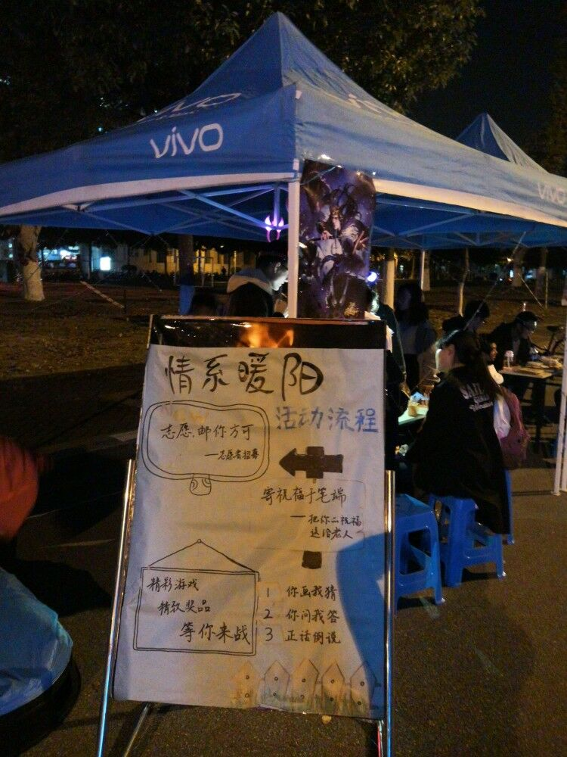

小柚子们的身影

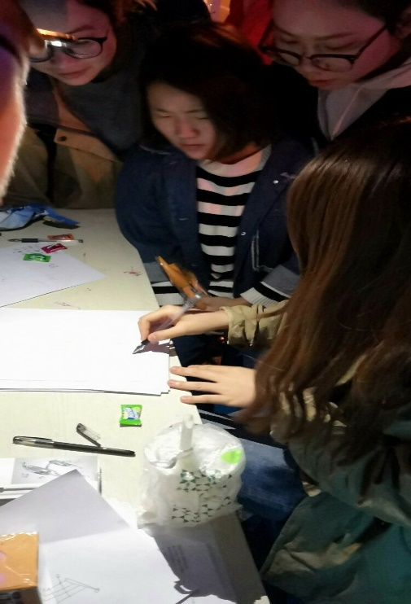

你画我猜

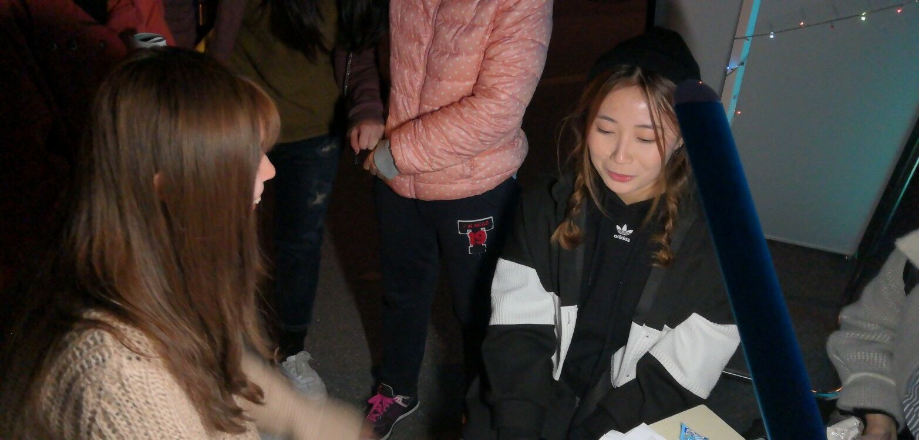你问我答

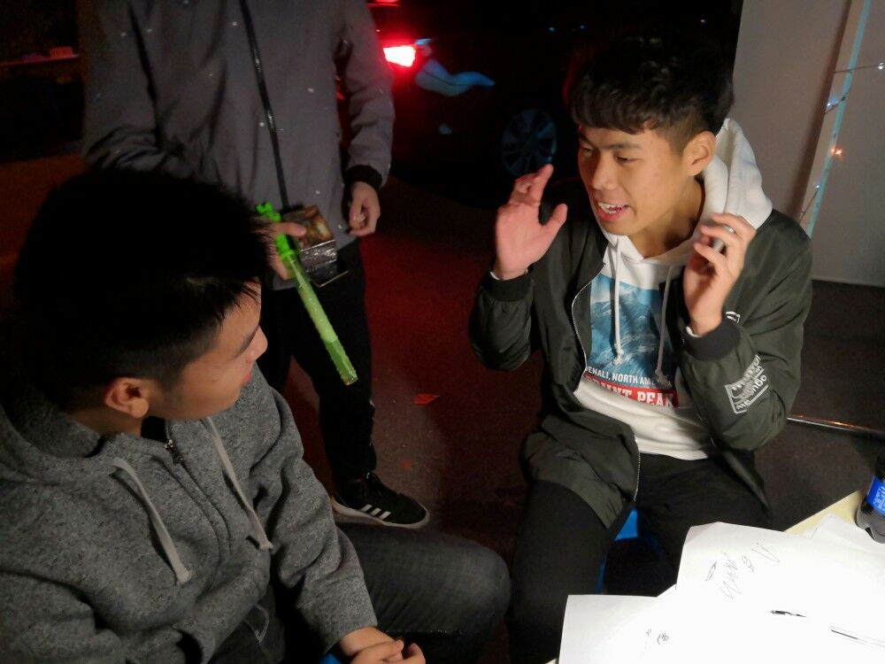

倒着说小游戏

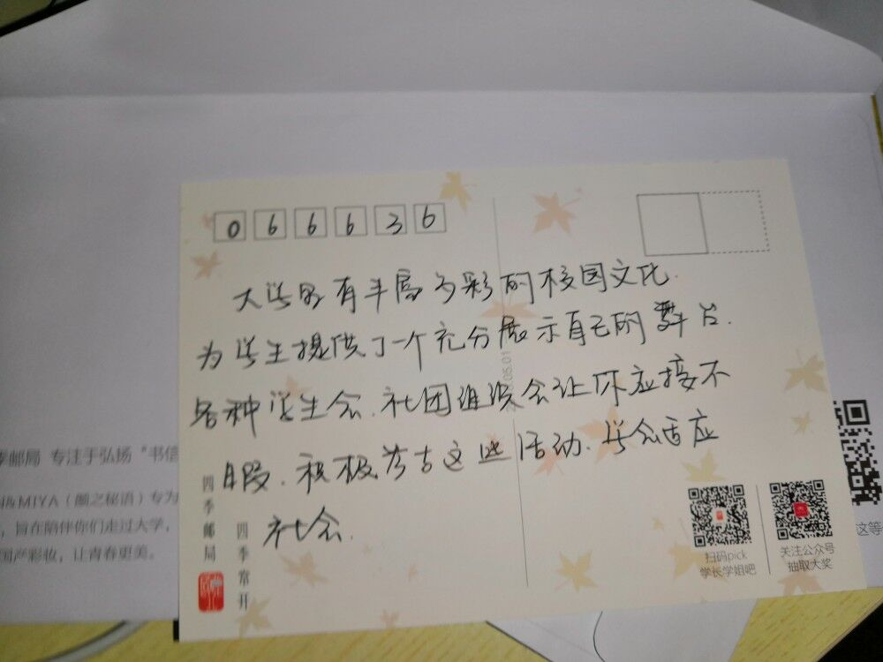小柚子们在专心致志的写下自己的祝福

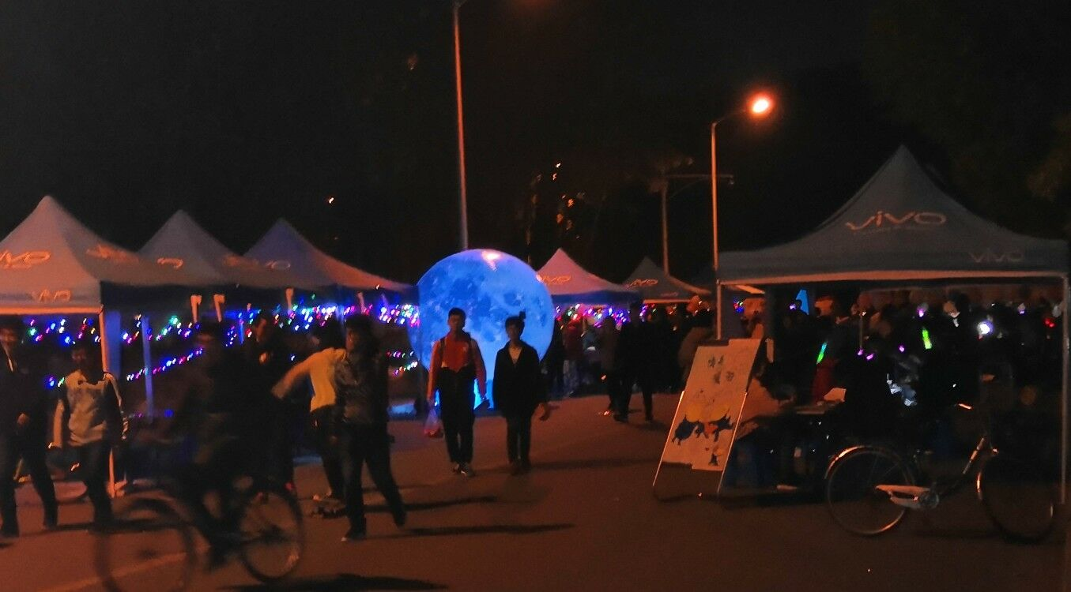

夜晚东门主干道的帐篷